## **Participa en la plataforma Evalúa tu trámite**

### Iniciando sesión como Ciudadano

Para ingresar como usuario Ciudadano debes entrar a la página de Evalúa tu trámite en la siguiente liga: <http://evaluatutramite.puebla.gob.mx/> e ir al botón de Registrarme (1).

2

1

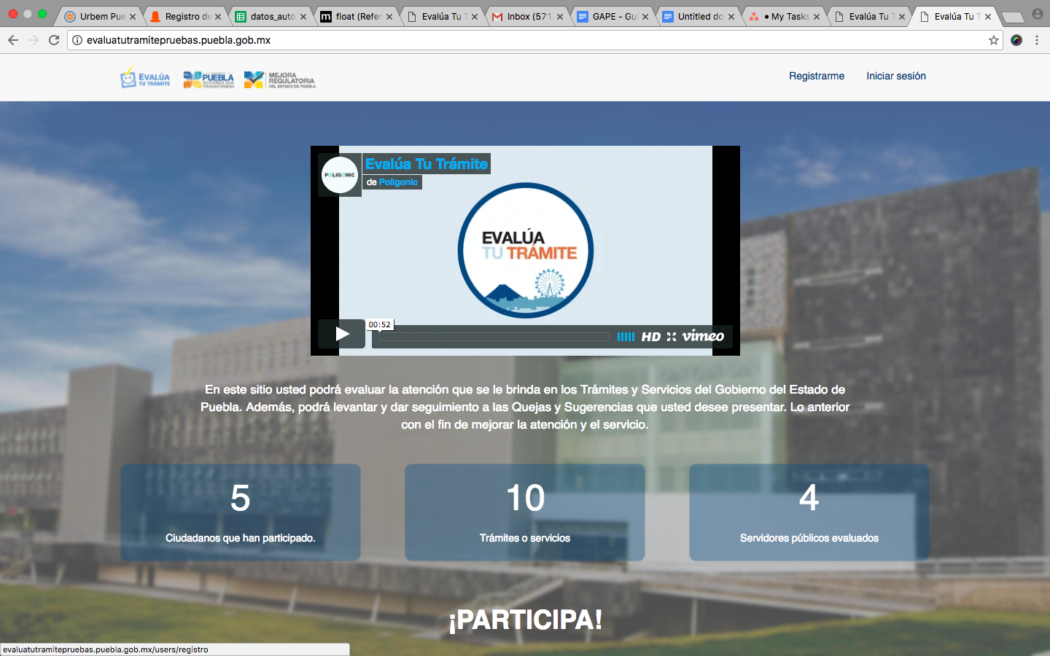

Figura 1. Página principal de Evalúa tu trámite.

Una vez dentro llena tu correo electrónico, número de teléfono y contraseña para registrarse. (Ver Figura 2).

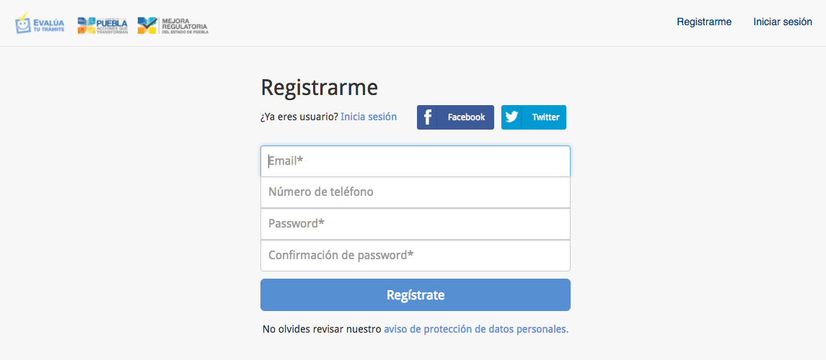

Figura 2. Pantalla para realizar el registro.

En caso de olvidar la contraseña ve al botón Iniciar Sesión (2) de la Figura 1 e ingresa a la sección Recuperar Contraseña (Ver Figura 3).

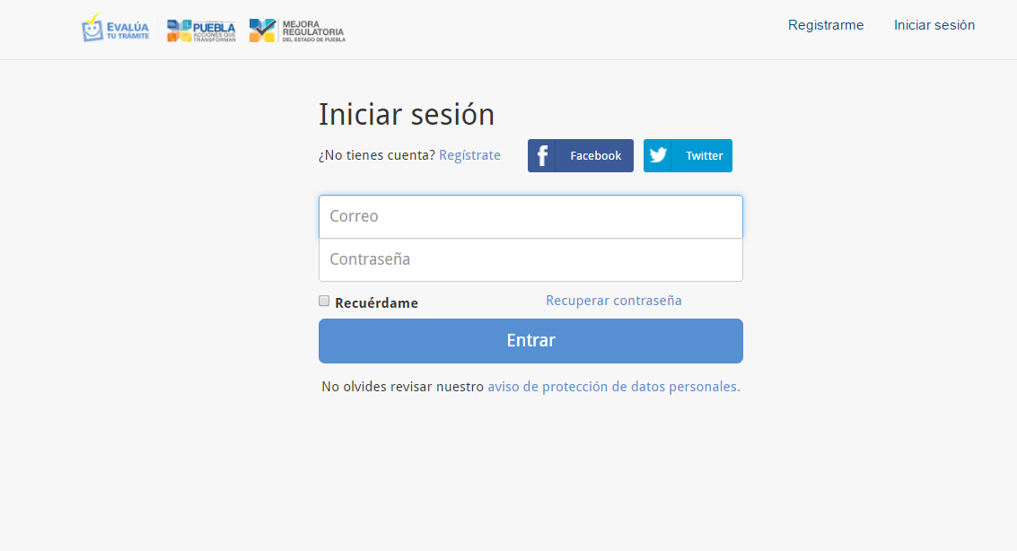

Figura 3. Recuperar contraseña.

### Evalúa tu trámite

Para participar:

1. Ingresa al menú de Evalúa trámite que aparece en la parte superior de la plataforma.
2. Escribe en el buscador el nombre del trámite que deseas evaluar.
3. Una vez encontrado el trámite deseado, seleccionar los campos de Centro de Atención y Encuestas y su etapa.

1

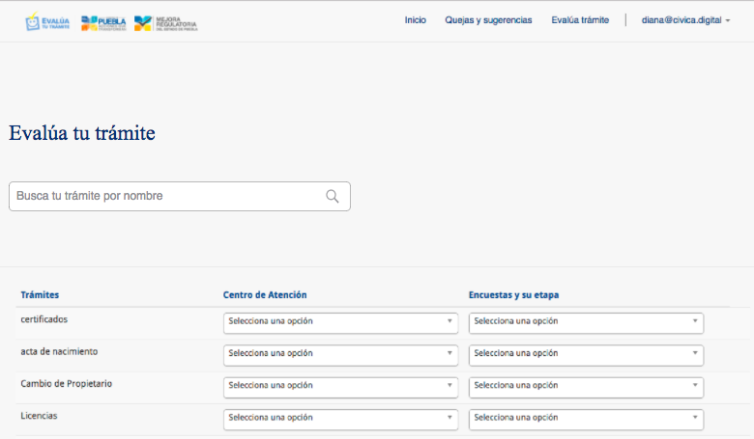

3

2

1. Dar click en el botón Iniciar Evaluación



4

1. Responde a todas las preguntas de la encuesta dando click en el botón siguiente ptegunta.

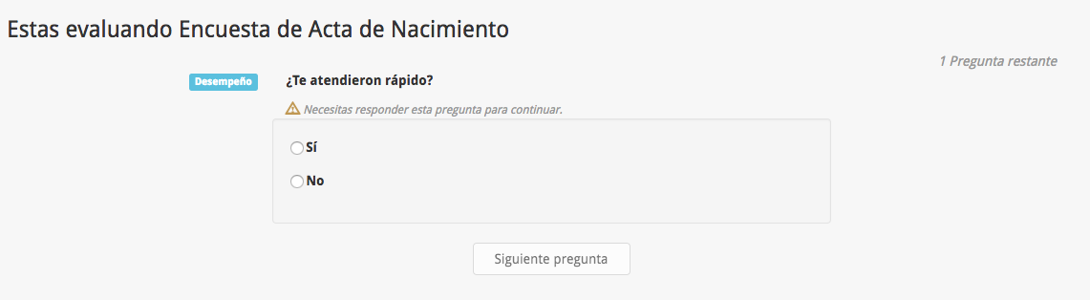

5

1. Al finalizar da click en el botón Terminar evaluación.

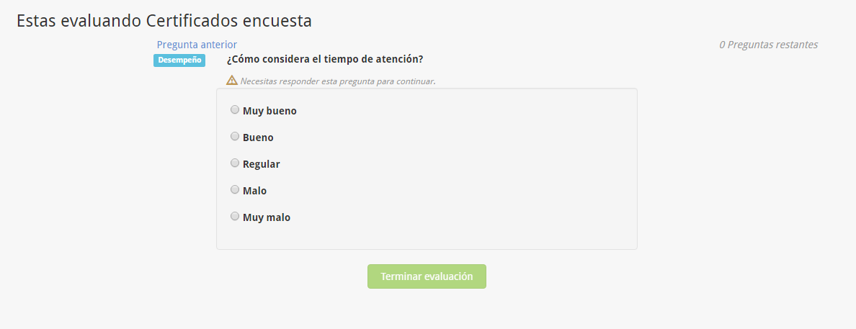

6